**《程序设计Ⅱ》塔防游戏大作业报告**

**林中潭 2019202165**

**一、总体设计说明和实体关系图**

本次大作业我设计的是《程序猿大战bug》——一款类似于《植物大战僵尸》的塔防游戏。在游戏的过程中，玩家可以操纵不同类型的防御塔来抵御多类型敌人的攻击。防御塔的防御手段和敌人的进攻手段各不相同，游戏难度随着游戏进程不断增加，伴随着激昂的背景音乐，玩家可以得到紧张刺激的游戏体验。

游戏设计的UML图如下：

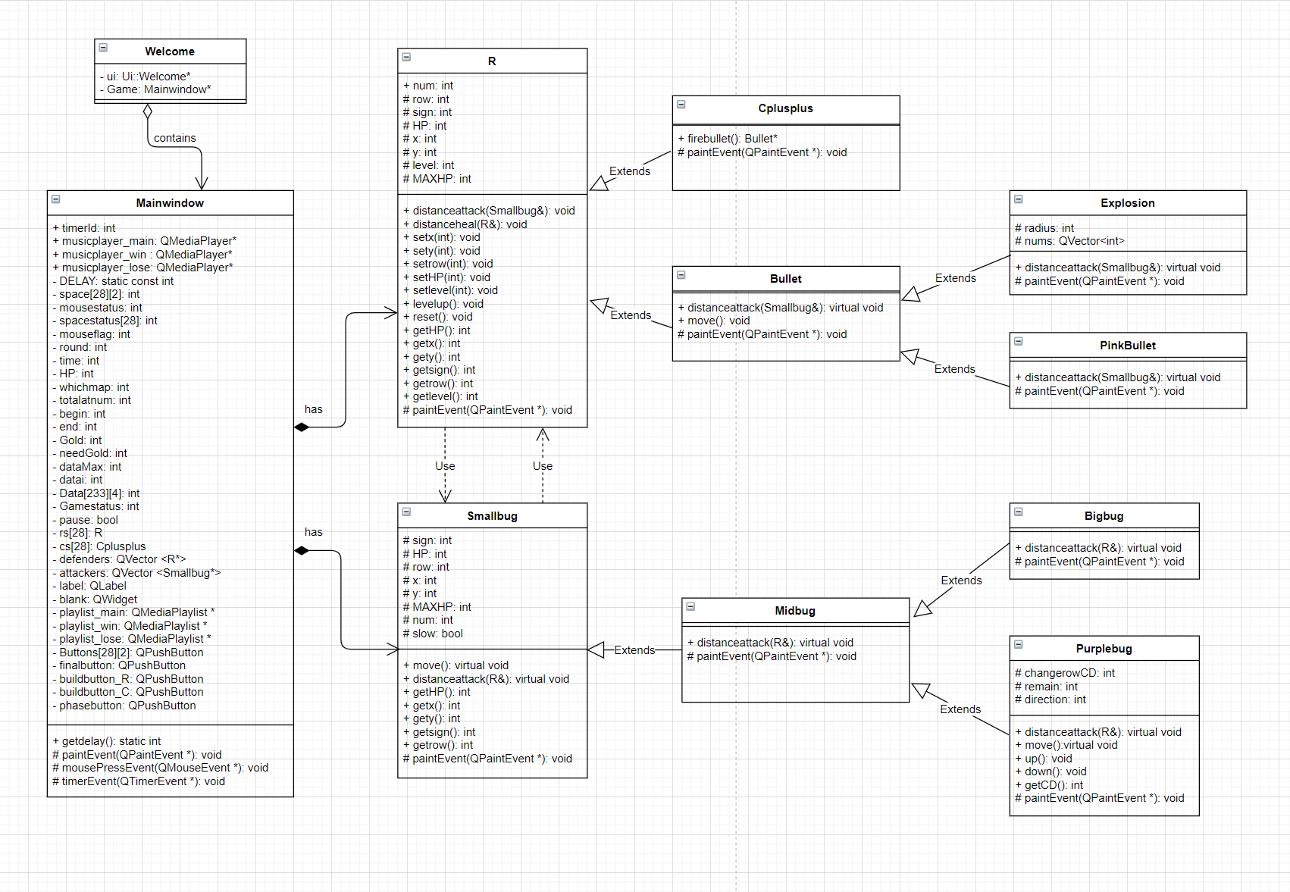

程序设计的核心思路：

（1）应用Qt提供的paintEvent方法实现图像绘画。

（2）应用Qt提供的mousePressEvent方法，实现和用户的交互。

（3）应用QVector对防御塔和怪物进行集中管理，在Qt提供的timerEvent方法中遍历QVector中存在的防御塔和怪物，实现刷屏功能。

（4）使用Qt的信号与槽机制，实现部分与Qt控件相关的交互。

游戏流程说明：

（1）玩家启动游戏，进入欢迎界面。

（2）玩家点击开始游戏按钮，游戏界面弹出，正式开始游戏。

（3）在游戏的过程中，玩家使用鼠标建立、升级、拆除防御塔，来抵抗敌人的进攻。在游戏的过程中，如果玩家的血量小于等于0，则绘画失败界面。如果玩家成功抵抗了10轮敌人的进攻，则绘画胜利界面。

（4）玩家点击界面下方的退出游戏按钮，退出游戏。

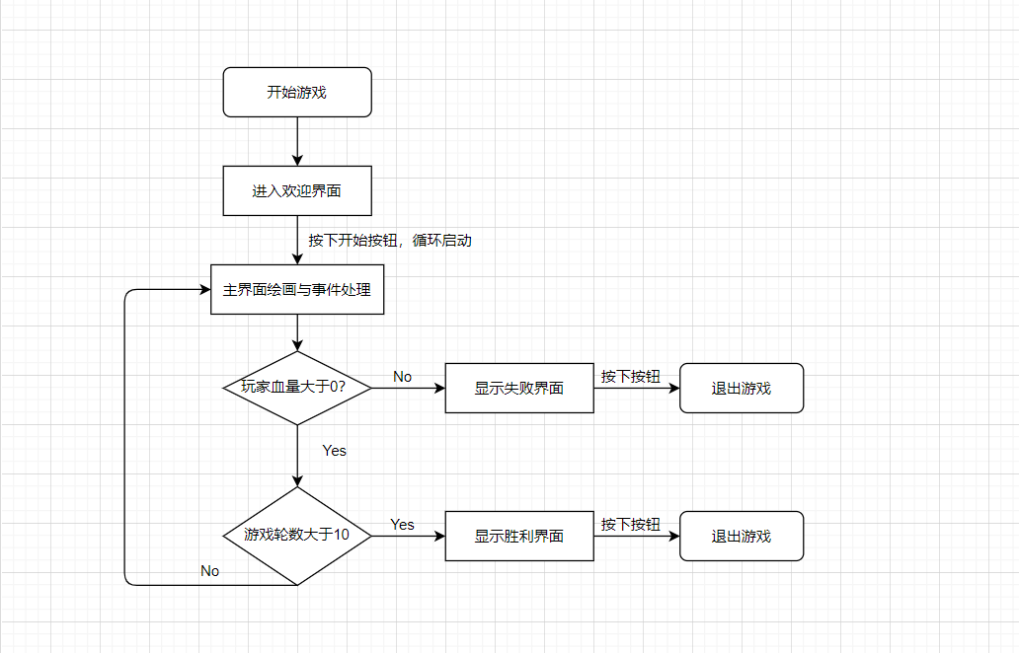

**二、特别设计与实现说明**

（1）从之前给出的UML图中可以看出，游戏很好地体现了OO的诸多特性例如封装、继承、多态、组合、常类型。值得一提的是，游戏制作者将防御塔射出的子弹和子弹所产生的的爆炸物归为R防御塔的派生类，便于管理。在遍历容器的过程中，作者还巧妙地使用了dynamic_cast实现了基类指针向派生类指针的转换，实现了灵活多样的功能。

（2）玩家可以对防御塔进行升级，在这款游戏中，游戏制作者提供了两种防御塔——C++防御塔和R防御塔，C++防御塔类似于植物大战僵尸中的豌豆射手，通过发射子弹的方式对敌人造成伤害。初始状态下C++防御塔的等级为一级。当玩家花费金币将防御塔的等级提升到二级时，C++防御塔的攻击速度会提高。当C++防御塔的等级为三级时，C++防御塔的子弹碰撞到敌人后会引发爆炸，造成大范围的AOE伤害。

对于R防御塔，一级的时候它可以对周围的敌人造成持续伤害。当它的等级达到二级时，它的攻击附带减速效果，当它的等级达到三级时，它可以治疗周围的防御塔（包括自身）。

（3）游戏中的敌人分为小bug、中bug、大bug和紫bug，小bug的攻击手段为自爆。中bug的攻击手段为范围伤害。大bug的攻击手段为大范围伤害，当大bug阵亡时，会在周围产生三个小bug。紫bug的攻击手段为范围伤害，同时紫bug实现了弱AI，该类型的敌人会根据各个方向防御目标的数量来调整自身的行进路线。

（4）敌人阵亡后，玩家可以获得额外的金币，用于防御塔的建造和升级。

（5）当玩家对自己的防御阵型不满意时，玩家可以拆除防御塔。

（6）当游戏到达第六轮时，游戏的场景会发生变化。在第六轮前，玩家只需防御来自三个方向的敌人的进攻。第六轮之后，玩家需要防御来自五个方向的敌人的进攻。

（7）游戏的欢迎界面采用了Qt的可视化界面设计，游戏的主界面利用了Qt的信号与槽机制，同时游戏还使用了部分的Qt的类，这里不多赘述。

（8）敌人的部分数据存储在了txt文档之中，在游戏开始时利用C++的ifstream类进行数据的读取。

（9）游戏提供了暂停的功能。

**三、游戏使用说明**

游戏的游玩方法与大部分塔防游戏相同，游戏内部也有给玩家的提示。关于更多对游戏内容的展示和游戏玩法的说明，参见视频：<https://www.bilibili.com/video/BV1GA411e7CU/>

**四、原创说明**

游戏归本人所有，整体开发过程由一人完成，不存在抄袭行为。

开发过程参见github，github链接：<https://github.com/fyzl233/bighomework>

游戏中使用的图片素材，小部分来自网络，大部分使用Adobe Photoshop 2017 CC 和Microsoft PowerPoint 进行绘画。

游戏中使用的音乐素材，有

1. Bruno Wen-li - 二人の距離
2. 梶浦由記 – Swordland
3. いとうかなこ - 悲しみの向こうへ
4. ハロー、ハッピーワールド! - 新宝島

（部分素材经过剪辑处理）